大数据实时分析及数据可视化
平时练习/作业

班级 | 软件2101
姓名 | 张淑倩
学号 | 2130200047
教师 | 马文勇
日期 | 2024.3.5

软件与通信学院编制
2023年8月

平时练习1【日期】
题目1 | val b:Int = null是否正确？
作业级练习题代码原图  及步骤 |  | 不正确，运行报错  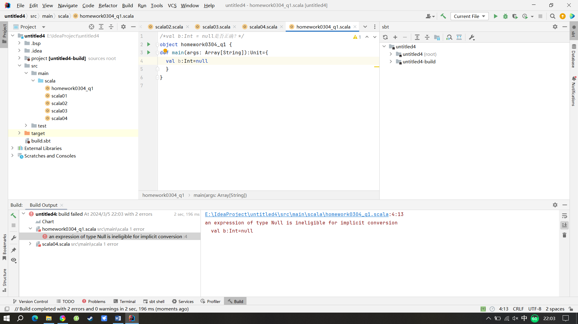

题目2 | 在scala比较两个对象的引用值使用那个函数，举例说明。
作业级练习题代码原图  及步骤 |  | 在scala中，可以直接使用==、!=进行比较，它们与equals方法表示一致。而比较两个对象的引用值，使用eq

题目3 | scala类型与Java类型的区别都有哪些？
作业级练习题代码原图  及步骤 |  | 1、对字符串的支持  scala采用三个双引号“”“支持换行字符串，Java需要采用“+”进行字符串的连接。  2、方法返回值  scala的return是可选的，方法调用会自动返回最后求值的表达式。如果scala使用了return则需要显示指定方法的返回值  Java需要显示的采用return进行值的返回。  3、类和方法修饰符的默认值  scala默认是public，java默认是protected.  4、默认导入的类  scala默认导入java.lang包、scala包、scala.Predef类。  java默认导入java.lang包  5、接口  scala不支持接口interface，采用trait（类似于Java中的抽象类）。  java支持接口  6、类成员和单例对象  scala语言机制上支持单例对象和伴生对象，伴生类。伴生类和伴生对象需要在一个类文件中使用，在使用伴生对象时，系统隐式地调用apply生成一个伴生实例的对象。  java由类成员，单例对象需要自己实现。  7、方法参数  scala支持以函数作为参数，格式为deferror（msg：=》String）表示msg是输入参数，输出参数为String的函数。  java不支持。

题目4 | 在scala中什么是单元操作符，中置操作符，双元操作符，后置操作符举例说明
作业级练习题代码原图  及步骤 |  | 中置操作符（二元操作符），操作符位于两个参数之间。操作符包括字母，比如to，也可以包括操作符字符，比如1->10，等同于方法调用1.->(10)  a 标识符 b  其中的标识符是一个带有两个参数的方法（一个隐式参数和一个显式参数），例如：1 to 10，实际上是一个方法调用1.to(10)  class Fraction(n: Int, d: Int) {  val num: Int = n  val den: Int = d  //使用操作符的名称来定义一个方法  def *(other: Fraction) = new Fraction(num* other.num, den* other.den)  }  一元操作符，只有一个参数的操作符，分为前置操作符（操作符出现在参数之前，包括+、-、!、~）和后置操作符（操作符出现在参数之后）  a 标识符  上述表达式等同于方法调用a.标识符()。例如：1 toString 等同于 1.toString  object Operation {  def main(args: Array[String]): Unit = {  //中置操作符 + to.....  //单元操作符 tostring  val s = 1.toString;  //!时布尔值取反  val flg = !true;  println(flg);  //~按位取反  val s1 = ~100;  println(s1);  }  }

题目5 | SCALA中:: , +:, :+, :::, +++的区别举例说明
作业级练习题代码原图  及步骤 |  | - :: 该方法被称为cons，意为构造，向队列的头部追加数据，创造新的列表。用法为 x :: list,其中 x 为加入到头部的元素，无论 x 是列表与否，它都只将成为新生成列表的第一个元素，也就是说新生成的列表长度为 list 的长度 ＋1 ( btw, x :: list 等价于 list.::(x) )- :+ 和 +:两者的区别在于:+ 方法用于在尾部追加元素，+:方法用于在头部追加元素，和 ::很类似，但是 :: 可以用于 pattern match ，而 +: 则不行. 关于 +: 和 :+ ,只要记住冒号永远靠近集合类型就OK了。++ 该方法用于连接两个集合，list1 ++ list2  -::: 该方法只能用于连接两个List类型的集合  scala> "A"::"B"::Nil  res0: List[String] = List(A, B)  scala> "A"+:"B"+:Nil  res1: List[String] = List(A, B)  scala> Nil:+"A":+"B"  res2: List[String] = List(A, B)  scala> res0 ++ res1  res3: List[String] = List(A, B, A, B)  scala> res0 ::: res1  res4: List[String] = List(A, B, A, B)  scala> res0 :: res1  res5: List[java.io.Serializable] = List(List(A, B), A, B)

题目6 | 操作符优先级降序排列
作业级练习题代码原图  及步骤 |  | - () [] 可以直接提示优先级  - 单目运算 (! ~)  - 算术运算符.  - 位移运算  - 关系运算符(比较运算符)  - 位运算  - 逻辑运算  - 赋值运算
  类别 | 运算符 | 关联性
  1 | () [] | 左到右
  2 | ! ~ | 右到左
  3 | * / % | 左到右
  4 | + - | 左到右
  5 | >> >>> << | 左到右
  6 | > >= < <= | 左到右
  7 | == != | 左到右
  8 | & | 左到右
  9 | ^ | 左到右
  10 | | | 左到右
  11 | && | 左到右
  12 | || | 左到右
  13 | = += -= *= /= %= >>= <<= &= ^= |= | 右到左
  14 | , | 左到右

题目7 | res变量是val 还是var?  3.toString  res:String = 3  res=1
作业级练习题代码原图  及步骤 |  | val是不可变的，而var是可变的，只需要给res变量重新赋值就可以检测res是val还是var了

